پروژه درس سیستم‏های فازی
تعیین توان سیستم تهویه مطبوع با توجه به متغیرهای محیطی دما و رطوبت نسبی
مهدی محمدی – شماره دانشجویی: 40112094
1. مروری بر ساختار سیستم‏های فازی
یک سیستم فازی یک سیستم هوشمند است که با استفاده از منطق فازی، قادر است به مسائلی که دارای عدم قطعیت، ابهام، پیچیدگی و اطلاعات ناقص هستند، پاسخ دهد. منطق فازی یک تعمیم از منطق کلاسیک است که اجازه می‌دهد مقادیر فازی (بین صفر و یک) را به‌جای مقادیر دودویی (صفر یا یک) برای بیان درجه عضویت در مجموعه‌ها استفاده کنیم. این کار باعث می‌شود که سیستم فازی بتواند با مفاهیم مبهم و کلامی مانند کم، زیاد، گرم، سرد و غیره کار کند.
یک سیستم فازی معمولاً از سه بخش اصلی تشکیل می‌شود: فازی سازی، استنتاج فازی و نافازی سازی. فازی سازی عملیاتی است که در آن ورودی‌های سیستم که معمولاً مقادیر حقیقی هستند، به مقادیر فازی تبدیل می‌شوند. این تبدیل با استفاده از توابع عضویت انجام می‌شود که نشان می‌دهند که هر ورودی چقدر در هر مجموعه فازی عضو است. مجموعه‌های فازی می‌توانند به شکل دسته‌های مبهم و کلامی مانند بالا، پایین، متوسط و غیره تعریف شوند.
استنتاج فازی عملیاتی است که در آن با استفاده از قوانین فازی، خروجی‌های فازی سیستم از ورودی‌های فازی مشتق می‌شوند. قوانین فازی می‌توانند به شکل اگر ... آنگاه ... نوشته شوند که در آن اگر بخش فرض و آنگاه بخش نتیجه است. بخش فرض می‌تواند شامل یک یا چند شرط باشد که با عملگرهای منطقی مانند و، یا، نه و غیره به هم متصل شوند. بخش نتیجه می‌تواند شامل یک یا چند عمل باشد که با عملگرهای ریاضی مانند جمع، ضرب، تقسیم و غیره به هم متصل شوند. مثلاً یک قانون فازی می‌تواند به شکل زیر باشد:
اگر دما بالا است و رطوبت پایین است آنگاه توان مصرفی کم است.
این قانون نشان می‌دهد که اگر دما و رطوبت در مجموعه‌های فازی بالا و پایین عضو باشند، توان مصرفی در مجموعه فازی کم عضو است. برای محاسبه درجه عضویت خروجی، از روش‌های مختلفی مانند مینیمم، ماکزیمم، میانگین و غیره می‌توان استفاده کرد.
نافازی سازی عملیاتی است که در آن خروجی‌های فازی سیستم که معمولاً مقادیر حقیقی هستند، به مقادیر فازی تبدیل می‌شوند. این تبدیل با استفاده از روش‌های مختلفی مانند مرکز جرم، ماکزیمم، میانگین وزنی و غیره انجام می‌شود. این روش‌ها هدف دارند که یک مقدار نماینده از تمام خروجی‌های فازی انتخاب کنند که بیشترین شباهت را به آن‌ها داشته باشد.
2. تشریح سیستم فازی جهت کنترل توان مصرفی سیستم تهویه مطبوع
یک سیستم فازی جهت کنترل توان مصرفی سیستم تهویه مطبوع مبتنی بر دو متغیر محیطی دما و رطوبت نسبی، یک سیستم است که با دریافت دما و رطوبت نسبی محیط به‌عنوان ورودی، میزان توان مصرفی سیستم تهویه مطبوع را به‌عنوان خروجی تنظیم می‌کند. این سیستم با هدف ایجاد شرایط راحتی و آسایش برای ساکنان و صرفه‌جویی در انرژی طراحی می‌شود. برای این منظور، ابتدا باید متغیرهای ورودی و خروجی را فازی کرد و مجموعه‌های فازی مربوط به آن‌ها را تعریف کرد. سپس باید قوانین فازی را بر اساس دانش کارشناسی و تجربه عملی بنویسیم. درنهایت باید از یک روش استنتاج فازی و یک روش تفکیک فازی برای محاسبه خروجی استفاده کنیم.
برای مثال، فرض کنید که دما و رطوبت نسبی محیط را به سه مجموعه فازی کم، متوسط و زیاد تقسیم کنیم و توان مصرفی سیستم تهویه مطبوع را به دو مجموعه فازی پایین و بالا تقسیم کنیم. همچنین فرض کنید که از روش ماکسیمم برای استنتاج فازی و روش میانگین مرکزی برای تفکیک فازی استفاده کنیم. در این صورت، می‌توانیم قوانین فازی زیر را بنویسیم:
- اگر دما کم باشد و رطوبت نسبی کم باشد، آنگاه توان مصرفی پایین است.
- اگر دما کم باشد و رطوبت نسبی متوسط باشد، آنگاه توان مصرفی پایین است.
- اگر دما کم باشد و رطوبت نسبی زیاد باشد، آنگاه توان مصرفی بالا است.
- اگر دما متوسط باشد و رطوبت نسبی کم باشد، آنگاه توان مصرفی پایین است.
- اگر دما متوسط باشد و رطوبت نسبی متوسط باشد، آنگاه توان مصرفی پایین است.
- اگر دما متوسط باشد و رطوبت نسبی زیاد باشد، آنگاه توان مصرفی بالا است.
- اگر دما زیاد باشد و رطوبت نسبی کم باشد، آنگاه توان مصرفی بالا است.
- اگر دما زیاد باشد و رطوبت نسبی متوسط باشد، آنگاه توان مصرفی بالا است.
- اگر دما زیاد باشد و رطوبت نسبی زیاد باشد، آنگاه توان مصرفی بالا است.
حال اگر دما و رطوبت نسبی محیط را به‌عنوان ورودی دریافت کنیم، می‌توانیم با استفاده از توابع عضویت فازی، درجه تعلق آن‌ها به مجموعه‌های فازی را محاسبه کنیم. سپس با استفاده از روش ماکسیمم، می‌توانیم خروجی فازی را به دست آوریم. درنهایت با استفاده از روش میانگین مرکزی، می‌توانیم خروجی تک مقداری را محاسبه کنیم.
4. بررسی مسئله و پیش‏فرض‏های طراحی
طراحی یک سیستم فازی جهت تعیین توان سیستم تهویه مطبوع مبتنی بر متغیرهای محیطی رطوبت نسبی و دما
- محدودۀ دما 10 الی 35
- محدودۀ رطوبت نسبی 55 الی 95
- محدودۀ توان سیستم تهویه مطبوع 1 الی 4
- استفاده از 5 تابع عضویت گوسی برای دما
- استفاده از 3 تابع عضویت مثلثی برای رطوبت نسبی
- استفاده از 5 تابع عضویت مثلثی و ذوزنقه‏ای برای توان سیستم تهویه مطبوع
5. تشریح برنامه
برنامه نوشته شده در محیط MATLAB یک سیستم استنتاج فازی از نوع ممدانی را با دو متغیر ورودی (دما و رطوبت نسبی) و یک متغیر خروجی (تلفات توان) تعریف می‌کند. این کد توابع عضویت را برای متغیرهای ورودی و خروجی و همچنین قوانینی برای سیستم استنتاج فازی اضافه می‌کند. سپس سیستم استنتاج فازی را رسم می‌کند و مقادیر ورودی تصادفی را برای ارزیابی خروجی سیستم تولید می‌کند.

1. این سه دستور به ترتيب خط فرمان و حافظه موقت را پاک می‌کنند و تمام پنجره‌های باز را می‏بندند.
clc;
clear;
close all;
2. این دستور یک سیستم فازی جدید با نام newsys از نوع ممدانی ایجاد می‌کند. پارامترهای بعدی مشخص می‌کنند که چه روش‌هایی برای انجام عملیات فازی مانند اجتماع، اشتراک، استنتاج و تفکیک استفاده شود. در اینجا از روش‌های min، max و centroid استفاده شده است.
a = newfis('newsys', 'mamdani', 'min', 'max', 'min', 'max', 'centroid');
3. این سه دستور متغیرهای ورودی و خروجی سیستم فازی را اضافه می‏کنند. متغیرهای ورودی دما (T) و رطوبت نسبی (RH) هستند که دامنه‏های آن‌ها بین 10 تا 35 درجه سانتی‌گراد و 55 تا 95 درصد تعیین شده است. متغیر خروجی توان مصرفی (PD) است که دامنۀ آن بین 1 تا 4 وات تعیین شده است.
% Temperature %
a = addvar(a, 'input', 'T', [10, 35]);

% Relative Humidity %
a = addvar(a, 'input', 'RH', [55, 95]);

% Power Dissipation %
a = addvar(a, 'output', 'PD', [1, 4]);
4. این دستورها توابع عضویت فازی را برای متغیرهای ورودی و خروجی اضافه می‌کنند. برای متغیر دما پنج مجموعه فازی با نام‌های Cold، SlightlyCold، Neutral، SlightlyWarm و Warm تعریف شده‌اند که از تابع عضویت گاوسی (gaussmf) استفاده می‌کنند. برای متغیر رطوبت نسبی سه مجموعه فازی با نام‌های LowRH، MediumRH و HighRH تعریف شده‌اند که از تابع عضویت مثلثی (trimf) استفاده می‌کنند. برای متغیر توان مصرفی پنج مجموعه فازی با نام‌های A، B، C، D و E تعریف شده‌اند که از تابع عضویت مثلثی و ذوزنقه‏ای (trapmf) استفاده می‌کنند (شکل‏های 1 الی 3).
a = addmf(a, 'input', 1, 'Cold', 'gaussmf', [2, 10]);
a = addmf(a, 'input', 1, 'SlightlyCold', 'gaussmf', [2, 16.3]);
a = addmf(a, 'input', 1, 'Neutral', 'gaussmf', [2, 22.5]);
a = addmf(a, 'input', 1, 'SlightlyWarm', 'gaussmf', [2, 28.75]);
a = addmf(a, 'input', 1, 'Warm', 'gaussmf', [2, 35]);

a = addmf(a, 'input', 2, 'LowRH', 'trimf', [39, 55, 71]);
a = addmf(a, 'input', 2, 'MediumRH', 'trimf', [59, 75, 91]);
a = addmf(a, 'input', 2, 'HighRH', 'trimf', [79, 95, 111]);

a = addmf(a, 'output', 1, 'A', 'trimf', [1, 1, 1.9]);
a = addmf(a, 'output', 1, 'B', 'trapmf', [1.5, 1.75, 2.2, 2.35]);
a = addmf(a, 'output', 1, 'C', 'trapmf', [2.05, 2.35, 2.65, 2.95]);
a = addmf(a, 'output', 1, 'D', 'trapmf', [2.65, 2.8, 3.25, 3.5]);
a = addmf(a, 'output', 1, 'E', 'trimf', [3.1, 4, 4]);
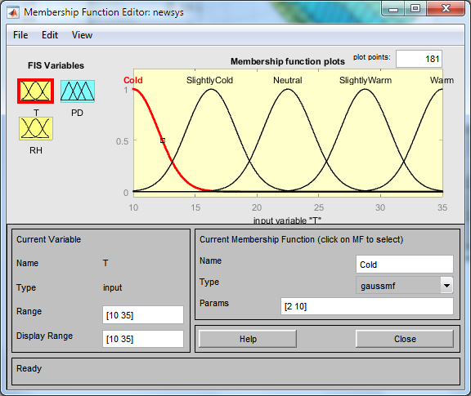
شکل 1. توابع عضویت تعریف‌شده برای متغیر ورودی دمای محیط.
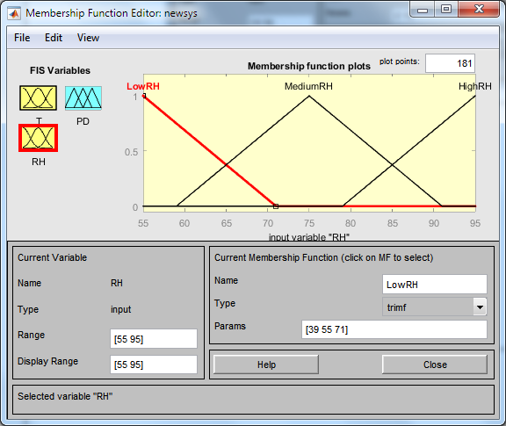
شکل 3. توابع عضویت تعریف‌شده برای متغیر ورودی رطوبت نسبی محیط.
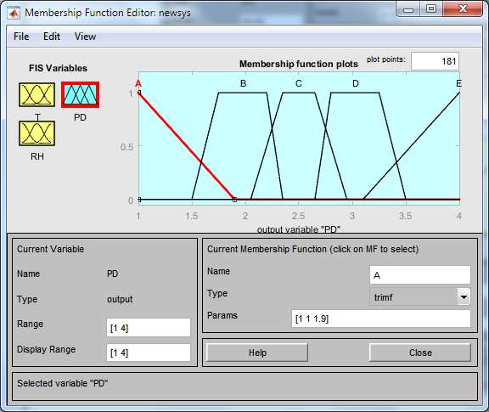
شکل 3. توابع عضویت تعریف‌شده برای متغیر خروجی توان مصرفی سیستم تهویه مطبوع.
5. این دستور یک ماتریس 15 در 5 از قوانین فازی را تعریف می‌کند. هر سطر از ماتریس یک قانون فازی را نشان می‌دهد که شامل اندیس مجموعه‌های فازی مربوط به متغیرهای ورودی و خروجی و وزن و نوع قانون است. برای مثال، سطر اول به این معناست که اگر دما Cold باشد و رطوبت نسبی LowRH باشد، آنگاه توان مصرفی D است. وزن قانون 1 است و نوع قانون 1 به معنای اندازه‏گیری مینیمم است.
RL = [1, 1, 4, 1, 1; ...
1, 2, 5, 1, 1; ...
1, 3, 5, 1, 1; ...
2, 1, 3, 1, 1; ...
2, 2, 4, 1, 1; ...
2, 3, 5, 1, 1; ...
3, 1, 1, 1, 1; ...
3, 2, 2, 1, 1; ...
3, 3, 3, 1, 1; ...
4, 1, 3, 1, 1; ...
4, 2, 4, 1, 1; ...
4, 3, 5, 1, 1; ...
5, 1, 4, 1, 1; ...
5, 2, 5, 1, 1; ...
5, 3, 5, 1, 1; ...
];
6. این دستور قوانین فازی را به سیستم فازی اضافه می‌کند.
a = addrule(a, RL);
7. این دو دستور نمودارهای مربوط به سیستم فازی را نشان می‌دهند. نمودار اول ساختار کلی سیستم فازی را نشان می‌دهد (شکل (4)) و نمودار دوم سطح خروجی سیستم فازی را برحسب متغیرهای ورودی نشان می‌دهد (شکل (5)).
plotfis(a);
surfview(a);
شکل 4. ساختار کلی سیستم فازی پیاده‏سازی شده.
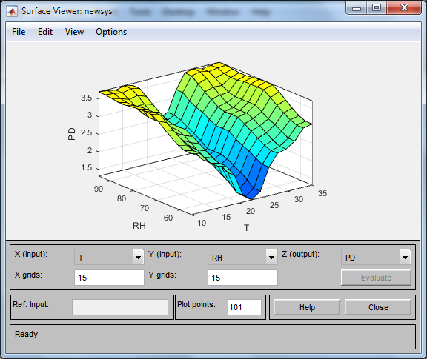
شکل 5. سطح خروجی سیستم فازی برحسب متغیرهای ورودی.
8. درنهایت، کد مقادیر تصادفی برای متغیرهای ورودی (دما و رطوبت نسبی) تولید می‌کند و سیستم استنتاج فازی را با استفاده از evalfis ارزیابی می‌کند. نتایج با استفاده از تابع disp نمایش داده می‌شوند. این فرآیند سه بار تکرار می‌شود (با متغیر "n" کنترل می‌شود).
گفتنی است که کلمه "ارزیابی" در اینجا تنها به مفهوم نمایش نتایج با توجه به اعمال مقادیر متفاوت به ورودی‏های سیستم به‌کاررفته است و معادل ارزیابی سیستم فازی ازلحاظ کارایی و مطابق با شرایط محیطی واقعی نخواهد بود؛ ارزیابی واقعی کارایی یک سیستم فازی تنها به‌واسطۀ بهره‌گیری از مفاهیم آماری و احتمالاتی امکان‌پذیر خواهد شد.
n = 3;
for i = 1:n
X1 = randi([10, 35]);
X2 = randi([55, 95]);
Y = evalfis([X1, X2], a);
disp(num2str([X1, X2, Y]));
end
9. خروجی برنامه (توان مصرفی) با توجه به مقادیر تصادفی دما و رطوبت نسبی:
31 92 3.66264
13 92 3.62601
26 58 2.09413

